不见血的死亡威吓

屈颖妍 [有理儿有面](javascript:void(0);)

**有理儿有面**

微信号 youli-youmian

功能介绍 你说是不是

2021-04-14[原文](https://mp.weixin.qq.com/s?__biz=Mzg3MjEyMTYyNg==&mid=2247528167&idx=2&sn=dee0bfcdf30bc44359953c8a3cfce155&chksm=cef63a92f981b384fd501ae3c01b3c28aaca902cb35cf1de84c1ad0893d29fca3512c6910e17&scene=27#wechat_redirect&cpage=41) 发表于

收录于合集





**全文共781字，图片1张，预计阅读时间为2分钟。**



▼

 作者：香港传媒人 屈颖妍

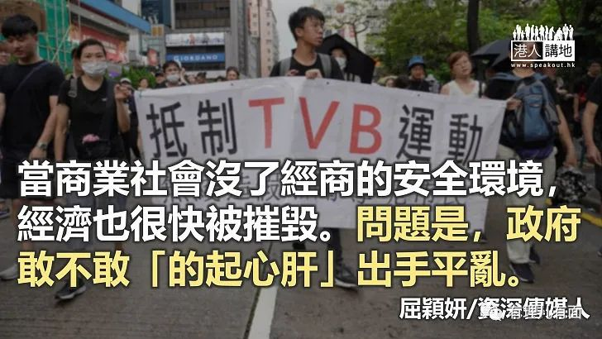

日前，有“中国梅铎”之称的TVB大股东黎瑞刚接受《星岛日报》专访，直言TVB的五大缺失，引来媒体追踪报道。但大家的焦点只在人事变动，对黎瑞刚在访问中提及的抵制TVB广告商行动，却鲜有论述。

一家商业电视台的运作，广告是很重要部份，黄丝黑暴的可恶处，就是永远从你的软肋入手。TVB的软肋，就是广告商。

黑暴期间，大家看到有饮食集团、零售连锁店等正常商户，被“道不同”的黑暴份子砸个稀巴烂，损失可见。然而，有些暴力，不是玻璃碎片、不是烧后残骸，而是网上静悄悄的杀戮，市民无从得知，看表面升平，还以为一切安好。TVB这些年所面对的，正是一场场不见血的死亡威吓。

黑暴开始，网上有很多摆明车马“抵制TVB”的战线，有些人，上班一样，每天记录TVB的广告商，然后把它们放上网公审、抵制、威吓。一个声称经济自由的社会，这种广告上的极权打压，政府竟完全奈何不了。

举个例，他们曾在专页贴文，呼吁大家永久抵制TVB广告商某花生油品牌，叫人选购黄店“阿布泰”或“759”的生油产品。又点名某快餐店，因为“其CEO曾在二〇一五年将业绩倒退原因归咎占中”。还批斗某床上用品，呼吁大家永久抵制。

以上这些，只是冰山一角，他们不但在网上列出抵制商户或品牌名单，更会在各商户的网站留言炸爆。

人家做生意而已，却无端被泼政治脏水，结果，有大客户原本投放逾千万元广告额，近期却急降甚至“归零”。难怪老板黎瑞刚怒斥这种抵制违法，希望当局采取措施阻止。

当商业社会没了经商的安全环境，经济也很快被摧毁。我不相信，法律奈何不了这种卑劣威吓，问题是，政府敢不敢“上心上脑”出手平乱。

原文转载自《头条日报》 2021年4月13日





**关注公众号：**

**有理儿有面**

**理   性｜   揭   秘｜   探   讨**







### 精选留言

用户设置不下载评论